**报价清单**

**一、合作方式：**

甲方在校内提供场地，乙方提供2台再制造高速数码打印复印一体机；乙方负责设备维护、设备耗材。高速数码打印复印一体机按一学期的阶梯印量（2台设备的总印量）价格为甲方服务，每学期按设备计数器数字开票进行结算。以下为黑白打印阶梯印量价格表：

一学期黑白打印阶梯印量价格表 (不含纸张)

|  |  |  |
| --- | --- | --- |
| 印量  （张） | 单价  （元） | 备注 |
| 1-100000 |  | 按设备计数器数字 |
| 100001-200000 |  | 按设备计数器数字 |
| 200001-300000 |  | 按设备计数器数字 |
| 300001-400000 |  | 按设备计数器数字 |
| 400001-500000 |  | 按设备计数器数字 |
| 500001-600000 |  | 按设备计数器数字 |
| 600001-700000 |  | 按设备计数器数字 |
| 700001-800000 |  | 按设备计数器数字 |
| 800001-900000 |  | 按设备计数器数字 |
| 900001-1000000 |  | 按设备计数器数字 |
| 1000001-2000000 |  | 按设备计数器数字 |

**附件：**

**纸张报价清单**

|  |  |  |  |
| --- | --- | --- | --- |
| 品牌 | 克数 | 规格 | 包装数量（张数） |
| 天章风 | 80克 | A4 | 10包（4000张） |
| 天章风 | 80克 | A3 | 5包（2000张） |
| 新绿天章 | 80克 | A4 | 8包（4000张） |
| 新绿天章 | 80克 | A3 | 4包（2000张） |
| 乐活天章 | 80克 | A4 | 10包（4000张） |
| 乐活天章 | 80克 | A3 | 5包（2000张） |
| 乐活天章 | 80克 | 8K | 4包（2000张） |
| 亚太森博 | 70克 | A4 | 8包（4000张） |
| 亚太森博 | 70克 | B4 | 4包（2000张） |
| 亚太森博 | 70克 | 8K | 4包（2000张） |
| 亚太森博 | 70克 | A3 | 4包（2000张） |
| 亚太森博 | 80克 | A4 | 8包（4000张） |
| 亚太森博 | 80克 | A3 | 4包（2000张） |
| 特顺 | 80克 | B4 | 5包（2000张） |
| 特顺 | 80克 | 8K | 5包（2000张） |
|  |  |  |  |
|  |  |  |  |
|  |  |  |  |
|  |  |  |  |

**耗材报价清单**

|  |  |
| --- | --- |
| 型号 | 备注 |
| 理想一体机版纸(A3) | 1卷 |
| 理想一体机油墨 | 1瓶 |
| 惠普CC388A硒鼓《拓升) 1007/1008/M1136/1213/1216/1108/1106 | 代用 |
| 惠普Q2612/佳能CRG303/FX-9硒鼓《拓升)1020/M1005/LBP2900/L11121E | 代用 |
| 惠普CE278A/佳能CRG328/326硒鼓《拓升》 1566/P1606n/M1536 | 代用 |
| 惠普CB435A/285/CRG912/925硒鼓《拓升) 1006/P1102/1132/1212 | 代用 |
| 惠普CE310A/CF350A佳能CRG329B黑色粉盒《拓升) 175/176/1025/7010/7018 | 代用 |
| 惠普CE311A/CF351A佳能CRG329C蓝色粉盒《拓升) 175/176/1025/7010J7018 | 代用 |
| 惠普CE312A/CF352A佳能CRG329Y黄色粉盒《拓升) 175/176/1025/7010/7018 | 代用 |
| 惠普CE313A/CF353A佳能CRG329M红色粉《拓升) 175/176/1025/7010/7018 | 代用 |
| 惠普Q2612A/12A硒鼓《原装) 1010/1015/1018/1020/1022/3015/302013055 | 原装 |
| 惠普CE278A/78A硒鼓《原装》P1566/P1606 | 原装 |
| 惠普CZ192A硒鼓3《拓升)M435nw/M701/M706 | 原装 |
| 惠普CF400/佳能CRG-045 黑色硒鼓《拓升) | 代用 |
| 惠普CF401A/佳能CRG-045 蓝色硒鼓《拓升) | 代用 |
| 惠普CF402A/佳能CRG-045 黄色硒鼓《拓升) | 代用 |
| 惠普CF403/佳能CRG-045 红色硒鼓拓升) | 代用 |
| 佳能 CRG-045B黑色硒鼓(原装》 LBP610C/MF630C | 原装 |
| 佳能 CRG-045C蓝色硒鼓《原装》LBPB10C/MF630C | 原装 |
| 佳能 CRG-045Y黄色硒鼓《原装》LBPB10C/MF630C | 原装 |
| 佳能 CRG-045M红色硒鼓《原装》LBP610C/MF630C | 原装 |
| 佳能 CRG-054 黑色硒鼓《原装》LBP620C/imageCLASS ME640C/LBP621CW | 原装 |
| 佳能 CRG-054 红色硒《原装》LBP620C/MF640C/LBP621CW | 原装 |
| 佳能 CRG-054 黄色硒鼓《原装》 LBPB20C/MF640CJLBP621CW | 原装 |
| 佳能 CRG-054 蓝色硒鼓《原装》LBP620C/MF640C/LBP621CW | 原装 |
| 惠普CF500/佳能CRG-054 黑色硒鼓《拓升) | 代用 |
| 惠普CF5011/佳能CRG-054 蓝色硒鼓《拓升) | 代用 |
| 惠普CF502A/佳能CRG-054 黄色硒《拓升) | 代用 |
| 惠普CF503A/佳能CRG-054 红色硒鼓《拓升) | 代用 |

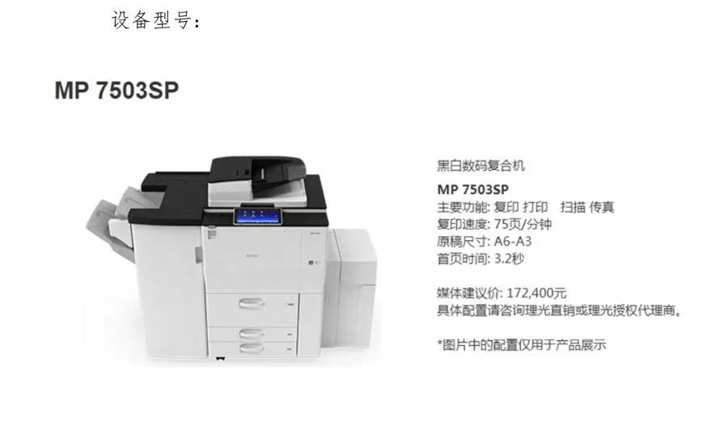设备清单